UNIVERSIDADE NOVE DE JULHO
Disciplina: Projeto Prático de Programação

NOME DA EQUIPE
NOME DO PROJETO

São Paulo
2016
UNIVERSIDADE NOVE DE JULHO
Disciplina: Projeto Prático de Programação

NOME DA EQUIPE
NOME DO PROJETO

Trabalho apresentado à Universidade Nove de Julho, UNINOVE, em cumprimento às exigências da disciplina de Projeto Prático de Programação, sob orientação do
Prof. XXXXXXXX XX XXXXX.

Nome, RA
Nome, RA
Nome, RA
Sumário
Check-List para Condução de Projetos 5
1. Fase de Iniciação 5
2. Fase de Planejamento 6
3. Fase de Execução e controle 8
4. Fase de Encerramento 9
Ficha de Cadastro de Oportunidade de Projeto 10
Termo de Abertura de Projeto - Project Charter 11
Formulário de Stakeholders 12
Modelo de Matriz de Atribuição de Responsabilidades 13
Modelo de Ata de Reunião – Modelo 1 14
Modelo de Ata de Reunião – Modelo 2 15
Modelo de Cronograma – Modelo 1 17
Modelo de Cronograma – Modelo 2 18
Declaração do Escopo 19
Plano de Gerenciamento do Escopo 21
Solicitação de Modificação do Escopo 22
Controle de Modificações do Projeto 23
Formulário de Acompanhamento do Projeto 24
Formulário para Gerenciamento de Riscos 25
Modelo de Estrutura Analítica do Projeto (EAP ou WBS) 26
Modelo de Dicionário do EAP (DEAP) 27
Modelo de Planejamento de análise 28
Modelo de Descrição geral do sistema 29
Abrangência e sistemas relacionados 29
Requisitos funcionais 30
Requisitos Não-funcionais 32
Checklist de Requisitos 34
Modelo de Relatório de Viabilidade 35
Modelo de Teste de Viabilidade 36
Modelo de Estudo de Viabilidade Técnica 37
Modelo de Estudo de Viabilidade de Cronograma 38
Modelo de Estudo de Viabilidade Econômica 39
Modelo de Análise das alternativas 40
Modelo de Conclusão de Estudo de Viabilidade 41
Modelo de Conceitual – Diagrama Entidade Relacionamento (DER) 42
Modelo de Conceitual – Modelo Entidade Relacionamento (MER) 43
Modelo Lógico – Dicionário de Dados 44
Modelagem Física 45
Modelo de documentação do Sistema de Interface Web 46
Modelo de documentação da interface do Sistema de Desktop 48
Modelo de documentação do Plano de Testes 50
Modelo de Manual de Implantação do Software 52
Modelo de Manual do Usuário 53
1.1 Web 53
1.2 Administrador 59
1.3 Mobile 65
Modelo de Plano de Implantação do Software 70
Modelo de Aceite de Produtos ou Serviços 71
Formulário de Lições Aprendidas 72
Referências Bibliográficas 73

Check-List para Condução de Projetos

Empresa / Órgão / Setor/ Programa: <nome do cliente; órgão, setor da empresa responsável pelo projeto; programa da empresa que o projeto está inserido>
Nome do projeto:
Gerente do projeto:

Sim | Não | Fase de Iniciação
 |  | - A proposta é coerente com a Visão e o Planejamento estratégico da organização patrocinadora do projeto (organização de origem) e com o Planejamento estratégico da executora?
 |  | - Os recursos estratégicos estarão disponíveis para condução do projeto?
 |  | - Foi formalizado um Project Chart, que define a justificativa, objetivo, os produtos do projeto (resultados e especificações) as premissas e os obstáculos do projeto?
 |  | - As premissas relevantes foram estabelecidas e validadas junto ao cliente?
 |  | - A Estratégia e o Escopo do projeto estão claramente definidos?
 |  | - A proposta possibilita Resultados e Retorno sobre o investimento compatíveis com as expectativas da organização?
 |  | - A avaliação qualitativa e quantitativa da viabilidade do projeto é consistente e defensável?
 |  | - Uma avaliação preliminar de riscos foi realizada? O grau de certeza das estimativas é suficiente para o nível de risco que a organização possa tolerar?
 |  | - As principais partes interessadas e afetadas foram adequadamente envolvidas? Foi preenchido o formulário de stakeholders?
 |  | - Já foi definido quem será o Gerente deste projeto, com a Capacitação e Experiência requeridas?
 |  | - A equipe necessitará de alguma forma de suporte, treinamento, direcionamento e/ou acompanhamento diferenciados?
 |  | - Toda informação relevante necessária para prosseguir o projeto estádisponível e organizada?
 |  | - O Project Chart foi submetido e aprovado pelo cliente e organização?
 |  | - Existe a necessidade de um evento ou documento para formalizar o lançamento do projeto e o comprometimento das pessoas envolvidas?
 |  | Prosseguir para fase de planejamento do escopo?
Assinatura GP:
Espaço para justificativa, caso o projeto seja abortado
Sim | Não | Fase de Planejamento
Sim | Não | 2.1 Declaração do escopo e plano de gerenciamento do escopo
 |  | - A declaração do escopo foi elaborada pela equipe de projeto, e os deliverables (produtos) identificados?
 |  | - Foi elaborado um orçamento incluindo custos fixos, variáveis e lucro?
 |  | - O orçamento foi elaborado pela equipe de projeto junto ao setor financeiro?
 |  | - O orçamento foi aprovado pela Diretoria da empresa?
 |  | - A equipe de projeto elaborou o plano de gerenciamento do escopo e definiu responsabilidades?
 |  | - Cliente aprovou orçamento e escopo do projeto?
 |  | Prosseguir para fase de definição do escopo?
Assinatura GP:
Espaço para justificativa, caso o projeto seja abortado
Sim | Não | 2.2 Definição do escopo, planejamento do tempo, recursos, qualidade, custos, comunicação
 |  | - Os pacotes de trabalho da WBS foram completados e elaborado o dicionário da WBS?
 |  | - Os pacotes de trabalho foram desdobrados em atividades e estas foram sequenciadas?
 |  | - Foram identificados e datados os marcos do projeto?
 |  | - Os Recursos foram adequadamente alocados às atividades?
 |  | - Um orçamento detalhado foi conduzido para gerar a linha de base de custos do projeto?
 |  | - Existem Cronogramas, Marcos e Orçamentos estabelecidos?
 |  | O Processo de desenvolvimento de fornecedores e aquisição está sistematizado e é conhecido?
 |  | Os Termos de referência (SOW) para fornecedores estão definidos?
 |  | - Está definida a metodologia de Implementação e a sistemática de gerenciamento do projeto?
 |  | - As Responsabilidades estão claramente definidas?
 |  | - Um plano de qualidade visando assegurar os resultados e especificações foi estabelecido?
 |  | - Existe um sistema para documentação do projeto?
 |  | - Foi estabelecido um plano de comunicação para todos os envolvidos (relatórios e eventos)?
 |  | - Toda a documentação gerada foi integrada em um Plano detalhado do projeto?
 |  | Foi realizada uma avaliação detalhada de riscos? Medidas contingenciais foram previstas?
 |  | - O Plano do projeto foi submetido e aprovado pela organização?
 |  | - Existe a necessidade de um evento ou documento para formalizar o início da execução e o comprometimento das pessoas envolvidas?
 |  | Prosseguir para fase de execução?
Assinatura GP:
Espaço para justificativa, caso o projeto seja abortado
Sim | Não | Fase de Execução e controle
 |  | - A Equipe esta integrada e motivada para a execução das atividades (“team-building”)?
 |  | - A Liderança é reconhecida pela equipe, pela sua habilidade na comunicação, administração de conflitos e influência de pessoas?
 |  | - A Equipe requer treinamento especifico nas tecnologias envolvidas?
 |  | - A Equipe esta capacitada na solução de problemas e tomada de decisão?
 |  | - Os Fornecedores e interfaces da organização estão integrados ao projeto?
 |  | - O Processo de Negociação com fornecedores tem sido harmonioso e prospero (ganha-ganha)?
 |  | - As mudanças de escopo têm sido controladas e aprovadas? O Impacto das mudanças é simulado, avaliado e, após implementado, recoloca o projeto na trilha de seu objetivo?
 |  | - As informações têm sido distribuídas segundo o plano de comunicação?
 |  | - O cronograma está sendo cumprido dentro dos prazos?
 |  | - O projeto está dentro do orçamento?
 |  | - As lições aprendidas estão sendo registradas no formulário adequado?
 |  | Os riscos estão sendo monitorados?
 |  | - As Reuniões de acompanhamento estão ocorrendo conforme programado?
 |  | - As atas estão sendo elaboradas e as demandas dos stakeholders registradas e inseridas no projeto?
 |  | - Os Desvios entre Planejado e Realizado estão sendo identificados?
 |  | - As medidas corretivas estão sendo analisadas e implementadas?
 |  | - O Progresso e as auditorias estão sendo registradas e arquivadas?
 |  | Prosseguir para fase de encerramento?
Assinatura GP:
Espaço para observações
Sim | Não | Fase de Encerramento
 |  | - Foram Realizados os procedimentos de encerramento do projeto (auditoria de resultados, encerramentos contratuais e administrativo)?
 |  | - O Processo de transição esta encaminhado, assegurando a operação do produto do projeto?
 |  | - A organização patrocinadora do projeto, os clientes e/ou usuários e a equipe do projeto estão satisfeitos com os resultados?
 |  | - Foi conduzida uma reunião de balanço do projeto, concluindo-se as lições aprendidas (o que fizemos bem e onde podemos melhorar)?
 |  | - Que resultados podem ser compartilhados e utilizados com propósitos institucionais e/ou mercadológicos?
 |  | Projeto considerado encerrado?
Assinatura GP:
Assinatura Gerente Geral:
Assinatura do cliente:
Espaço para observações

Ficha de Cadastro de Oportunidade de Projeto

Identificação do Cliente
Empresa:
Nome contato:
Telefones:
Endereço:

Tipo de Projeto (Breve descrição do projeto)

Responsável pelo atendimento ou venda
Nome:
Data:____/____/_______
O contato foi:( ) Telefônico ( ) Presencial

Agendamento da visita preliminar
Data:____/____/_______
Horário:
Local:

Termo de Abertura de Projeto - Project Charter

Empresa / Órgão / Setor/ Programa: <nome do cliente; órgão, setor da empresa responsável pelo projeto; programa da empresa que o projeto está inserido>
Nome do projeto:
Gerente do projeto:
Elaborado por: | <nome e função> | Versão:
Aprovado por: | <nome e função>
Assinatura: |  | Data de aprovação:

Justificativa do projeto
<citar a razão pela qual o projeto é necessário, os objetivos estratégicos associados, e os benefícios que o projeto trará>

Objetivo(s) do Projeto
<descrever o(s) objetivo(s) do projeto, ou seja, o que se quer alcançar com os resultados do projeto, e relacioná-lo(s) com o(s) objetivo(s) estratégico(s) da empresa>

Descrição do produto do projeto
<citar e descrever as entregas do projeto>

Premissas (hipóteses) e restrições para o projeto
Premissas (hipóteses) | Restrições
<listar as hipóteses que devem ser assumidas pela equipe de planejamento, conhecidas até o presente momento> | <listar as restrições impostas ao gerenciamento do projeto, principalmente as referentes a custo, prazo e condução do projeto>

Macro Fases, prazos e custo
Macro fase | Data limite | Custo
Custo total

Principais envolvidos

Designação de gerente
Gerente do projeto | <nome e função>
Limites de autoridade

Formulário de Stakeholders

Empresa / Órgão / Setor/ Programa: <nome do cliente; órgão, setor da empresa responsável pelo projeto; programa da empresa que o projeto está inserido>
Nome do projeto:
Gerente do projeto:
Elaborado por: | <nome e função> | Versão:
Aprovado por: | <nome e função>
Assinatura: |  | Data de aprovação:

Ref | Nome | Empresa/Equipe | Cargo/  Competência | e-mail | Telefone/Fax | Endereço | Obs

Modelo de Matriz de Atribuição de Responsabilidades

Empresa / Órgão / Setor/ Programa: <nome do cliente; órgão, setor da empresa responsável pelo projeto; programa da empresa que o projeto está inserido>
Nome do projeto:
Gerente do projeto:
Elaborado por: | <nome e função> | Versão:
Aprovado por: | <nome e função>
Assinatura: |  | Data de aprovação:

EDT | Produto ou Atividade | Membro da equipe  01 | Membro da equipe  02 | Membro da equipe  03 | Membro da equipe  04 | Membro da equipe  05 | Membro da equipe  06
Legenda: R – Responsável A – Aprova C – Consultoria I – Informa

Modelo de Ata de Reunião – Modelo 1

Empresa / Órgão / Setor/ Programa: <nome do cliente; órgão, setor da empresa responsável pelo projeto; programa da empresa que o projeto está inserido>
Nome do projeto:
Gerente do projeto:
Elaborado por: | <nome e função> | Versão:
Aprovado por: | <nome e função>
Assinatura: |  | Data de aprovação:

I. Relação dos presentes
Nome: |  | Setor/Empresa:
II. Assuntos tratados
III. Decisões tomadas
IV. Ações a serem empreendidas | Prazo |  | Responsável

Documentos anexos:

Enviar cópias para:     | ❍     | ❍     | ❍    Plano do Projeto

Assinaturas <principais envolvidos>

Modelo de Ata de Reunião – Modelo 2

*****************************************************************************
Ata da 28ª reunião da Equipe de Desenvolvimento de SoftwarePtolomeus. Aos cinco dias do mês de fevereiro de dois mil e dezesseis, com início às vinte horas, no salão de festas da Escola Estadual Duque de Caxias, sita na Avenida Tocantins, número duzentos e doze, Porto alegre, reuniram-se, para sua vigésima oitava sessão ordinária, os membros da Equipe de Desenvolvimento de SoftwarePtolomeus que assinam esta ata. Constavam da ordem do dia os temas relacionados no Edital de Convocação (anexo 1). A reunião foi presidida pelo gerente de projetoFulano de Tal, tendo como secretária, Ciclana da Silva. I – ABERTURA DA 28ª REUNIÃO: Constatado o quorum regimental, o presidente deu por abertos os trabalhos, inicialmente agradecendo a presença de todos. Aprovação da ata da reunião anterior. Colocada em votação, a ata da reunião realizada em 20 de maio foi aprovada com 19 votos 19 favoráveis; houve uma abstenção. II - Projetos Pedagógicos de Cursos (PPCs) (anexo 2) – Relator: Xico da Silva. O relator esclareceu que, para os cursos em questão, a saber: Agente de Desenvolvimento Cooperativista, Almoxarife, Inspetor Escolar, DiscJóquei, Programador de Sistemas, Balconista de Farmácia, Agricultor Agroflorestal e Agricultor Familiar, já havia sido emitida resolução ad referendum, cabendo ao Conselho referendar ou não tal documento. Entre suas observações, o relator destacou a necessidade de alterar no projeto a carga horária do componente curricular de “Acuracidade dos Estoques, Conceitos na Área de Logística” do curso de Almoxarife para o descrito na grade curricular. Esclareceu que os PPCs do eixo de Recursos Naturais haviam sido elaborados com a carga horária de 300 horas, por se tratar de projetos com características específicas do Campus Subindo e Descendo.III - Proposta de Regulamento da Bolsa Pesquisador do XPTO(anexo 3)– O relator Rolando Leroapresentou o histórico do documento, dizendo que se tem verificado o anseio por essa modalidade de fomento e que, portanto, houve proposta de criação de um regulamento. Disse que a Pró-reitoria de Pesquisa, Inovação e Pós-graduação (PRP), com considerações dos coordenadores de pesquisa, elaborou minuta, que englobava a bolsa pesquisador e regulamentava as atividades de pesquisa dos campi, e que este para esse documento foi emitida resolução ad referendum. Disse que, após tal aprovação, em reunião entre a PRP e um grupo de representantes do Colégio de Dirigentes, houve o entendimento de apresentar uma minuta de resolução que trate exclusivamente da bolsa pesquisador. Esclareceu que uma minuta de documento mais geral, que dispõe sobre atividades de pesquisa e programas de fomento, será elaborada pelo Conselho de Pesquisa do XPTO a ser criado.IV. Minuta de Resolução do Projeto Ptolomeus. O relator Xico da Silva apresentou a minuta que institui a Projeto Ptolomeus, processo de participação da comunidade com o objetivo de elaborar os principais documentos institucionais. Foram apresentadas a ordem das etapas do processo e as atribuições e competências das comissões locais e central, bem como as inserções e alterações do documento, segundo as solicitações do Conselho feitas em reunião realizada em 1º de abril. O conselheiro Alberto Roberto apontou para a necessidade de se fazer uma consulta ao Ministério da Ciência e Tecnologia para se verificar a autonomia do XPTO com relação à alteração de seu Estatuto. O Conselho deliberou que a primeira ação da Comissão Central da Estatuinte deverá ser uma consulta formal ao Ministério da Educação com relação às alterações que poderão ser feitas no Estatuto do XPTO.A seguir, passou-se então à discussão o último item da ordem do dia: “Outros Assuntos”. 1) Prorrogação do prazo para entrega da Dissertação – Bertoldo Brecha – a secretária fez a leitura do ofício datado de 06/02/2016 do acadêmico Bertoldo Brecha solicitando e justificando a prorrogação do prazo de entrega dos exemplares definitivos da dissertação até o dia 30/06/2016 e o ofício nº 038/2016 informando a não aprovação da prorrogação da data da entrega por já haver concedido uma prorrogação de acordo com o Regulamento de Programas de Pós-Graduação stricto sensu/XPTO. Após apreciação dos documentos os membros foram favoráveis a prorrogação do prazo até a data limite de 30/06/2016. 2) Aquisição de software de gerenciamento de bibliotecas, OrangeBall – O Senhor Rolando Lero comunica que foi procurado pela Superintendente do Sistema de Bibliotecas – Marina da Glória, solicitando apoio da PRPPG junto a Reitoria, para aquisição de um software de gerenciamento de bibliotecas – OrangeBall, fazendo a leitura do Ofício nº 37 em que a Superintendente faz uma descrição da necessidade e vantagens para aquisição do referido software. Diante do exposto o CPPG decidiu por unanimidade que a PRPPG encaminhe um ofício ao Reitor solicitando verificar a possibilidade de adquirir o referido software.Nada mais tendo sido apresentado, eu, Andréia Passos, lavrei a presente ata a qual, após ter sido lida e aprovada, recebeu a minha assinatura e a dos membros da Equipe de Desenvolvimento de SoftwarePtolomeus presentes à reunião [com visto nas folhas anteriores e/ou subseqüentes]. Andréia Passos [cargo], José Luís Lousado [cargo], Aldemar Vigário; Baltazar da Rocha; Bertoldo Brecha; Bicalho; Cacilda; Cândida; Dona Bela; Eustáquio; Galeão Cumbica; Geraldo; João Bacurinho; Joselino Barbacena; Marina da Glória; Nelson da Capitinga; Professor Raimundo; Ptolomeu; Rolando Lero; Samuel Blaustein; Sandoval Quaresma; Seu Boneco; Seu Mazarito; Seu Peru; SuppapauUaçu.
*****************************************************************************

Modelo de Cronograma – Modelo 1
Cronograma | 2016

Empresa / Órgão / Setor/ Programa: <nome do cliente; órgão, setor da empresa responsável pelo projeto; programa da empresa que o projeto está inserido>
Nome do projeto:
Gerente do projeto:
Elaborado por:<nome e função> | Versão: _._
Aprovado por:<nome e função>
Assinatura: | Data de aprovação:___/___/_____

Digite suas anotações ou seus comentários aqui. Use o espaço abaixo para inserir os títulos e as datas de cada fase do seu projeto.
Depois de inserir o título e as datas de cada fase do seu evento ou projeto, você pode sombrear as datas no calendário que correspondem às datas do seu evento ou projeto.
Fase do projeto |  |  | Início | Fim | Fase do projeto |  |  | Início | Fim
Definição das equipes |  |  | 13/02/2016 | 19/02/2016 | Planejamento e Desenvolvimento do Projeto |  |  | 21/05/2016 | 27/05/2016
Capacidade Empresarial |  |  | 12/03/2016 | 18/03/2016 | Resumo Executivo |  |  | 11/06/2016 | 18/06/2016
O produto / serviço |  |  | 02/04/2016 | 08/04/2016 | Montagem do projeto |  |  | 19/06/2016 | 22/06/2016
O mercado |  |  | 23/04/2016 | 29/04/2016 | Entrega final do projeto |  |  | 23/06/2016 | 23/06/2016
Janeiro | Fevereiro | Março |  |  | Abril | Maio | Junho
  D | S | T | Q | Q | S | S
  01 | 02 | 03 | 04 | 05 | 06 | 07
  08 | 09 | 10 | 11 | 12 | 13 | 14
  15 | 16 | 17 | 18 | 19 | 20 | 21
  22 | 23 | 24 | 25 | 26 | 27 | 28
  29 | 30 | 31
  D | S | T | Q | Q | S | S
   |  |  | 01 | 02 | 03 | 04
  05 | 06 | 07 | 08 | 09 | 10 | 11
  12 | 13 | 14 | 15 | 16 | 17 | 18
  19 | 20 | 21 | 22 | 23 | 24 | 25
  26 | 27 | 28 | 29
  D | S | T | Q | Q | S | S
   |  |  |  | 01 | 02 | 03
  04 | 05 | 06 | 07 | 08 | 09 | 10
  11 | 12 | 13 | 14 | 15 | 16 | 17
  18 | 19 | 20 | 21 | 22 | 23 | 24
  25 | 26 | 27 | 28 | 29 | 30 | 31
  D | S | T | Q | Q | S | S
  01 | 02 | 03 | 04 | 05 | 06 | 07
  08 | 09 | 10 | 11 | 12 | 13 | 14
  15 | 16 | 17 | 18 | 19 | 20 | 21
  22 | 23 | 24 | 25 | 26 | 27 | 28
  29 | 30
  D | S | T | Q | Q | S | S
   |  | 01 | 02 | 03 | 04 | 05
  06 | 07 | 08 | 09 | 10 | 12 | 13
  14 | 15 | 16 | 17 | 18 | 19 | 20
  21 | 22 | 23 | 24 | 25 | 26 | 27
  28 | 29 | 30 | 31
  D | S | T | Q | Q | S | S
   |  |  |  |  | 01 | 02
  03 | 04 | 05 | 06 | 07 | 08 | 09
  10 | 11 | 12 | 13 | 14 | 15 | 16
  17 | 18 | 19 | 20 | 21 | 22 | 23
  24 | 25 | 26 | 27 | 28 | 29 | 30

Modelo de Cronograma – Modelo 2
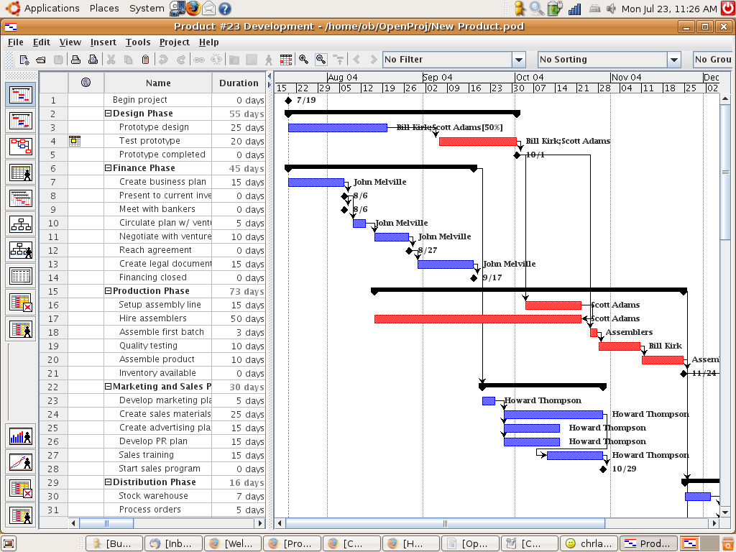

Declaração do Escopo

Empresa / Órgão / Setor/ Programa: <nome do cliente; órgão, setor da empresa responsável pelo projeto; programa da empresa que o projeto está inserido>
Nome do projeto:
Gerente do projeto:
Elaborado por: | <nome e função> | Versão:
Aprovado por: | <nome e função>
Assinatura: |  | Data de aprovação:

Justificativa do projeto
Justificativa do projeto
<citar a razão pela qual o projeto é necessário, os objetivos estratégicos associados, e os benefícios que o projeto trará>

Objetivo(s) do projeto
<descrever o(s) objetivo(s) do projeto, ou seja, o que se quer alcançar com os resultados do projeto, e relacioná-lo(s) com o(s) objetivo(s) estratégico(s) da empresa>

Descrição do(s) produto(s) ou serviço(s) do projeto
<citar e descrever os produtos e serviços que serão entregues pelo projeto>

Lista de entregas do projeto (deliverables)
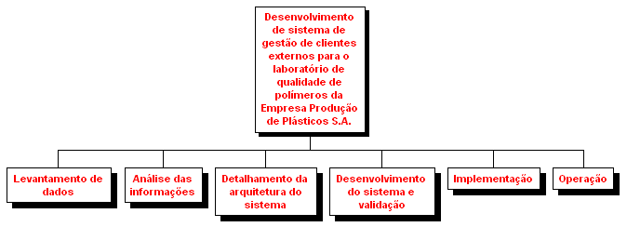
Ligações com outros projetos
<caso haja, colocar a interdependência entre os projetos da organização>

Estratégia de condução do projeto
<descrever qual a estratégia a ser utilizada para a condução do projeto (com sucesso)>

Responsabilidades dos setores envolvidos
<citar o que cada setor do projeto é responsável para a produção do escopo do projeto>

Macro Fases, prazos e custo
Macro fase | Data limite | Custo
Custo total

Premissas (hipóteses) e restrições para o projeto
Premissas (hipóteses) | Restrições
<listar as hipóteses que devem ser assumidas pela equipe de planejamento, conhecidas até o presente momento> | <listar as restrições impostas ao gerenciamento do projeto, principalmente as referentes a custo, prazo e condução do projeto>
Equipe de Planejamento do Projeto
<relacionar a equipe de planejamento do projeto, podendo ser colocado, além dos nomes, os setores, telefones e endereços de e-mails dos mesmos>

Observação

Plano de Gerenciamento do Escopo

Empresa / Órgão / Setor/ Programa: <nome do cliente; órgão, setor da empresa responsável pelo projeto; programa da empresa que o projeto está inserido>
Nome do projeto:
Gerente do projeto:
Elaborado por: | <nome e função> | Versão:
Assinatura: |  | Data de aprovação:

Objetivos do plano de gerenciamento do escopo
Estabelecer como o escopo do projeto será gerenciado
Definir como serão tratadas e controladas as alterações do escopo
Gerenciamento do escopo
O escopo deste projeto foi definido com o documento de declaração do escopo e detalhado na figura das entregas do projeto na WBS (WorkBreakdownStructure). À medida que o projeto seguir através do seu ciclo de vida, novos estudos serão realizados a fim de reduzir as incertezas e aumentar o grau de estruturação do projeto, o que poderá gerar modificações do escopo.
As modificações do escopo deverão ser realizadas de acordo com as práticas definidas neste documento, a partir de reuniões de acompanhamento do projeto.

Reuniões
Reuniões da equipe de projeto
Reuniões de planejamento global
Reuniões gerenciais
Gerenciamento de modificações do escopo
Compreende duas fases:
- Solicitações de modificação (através de formulário de Modificação de Escopo (ME))
Gerente do projeto vai avaliar e verificar os impactos financeiros e empresariais do projeto.
Impactos em prazo acima de 15 dias; impactos em investimentos acima de R$ 5000,00; alterações de escopo em contratos com terceiros, serão aprovados somente pelo Gerente Geral, juntamente com o Diretor da Empresa.
Atenção: Inclusive a empresa Cliente deverá utilizar o mesmo formulário que deverá estar à disposição no site do projeto.

- Controle de modificações
Todas modificações deverão ser catalogadas no documento de controle de modificações. Cabe ao gerente do projeto manter a pasta de controle de modificações atualizada.
Lições aprendidas
Nas reuniões deverão ser documentadas as lições aprendidas e catalogadas na pasta de modificações de escopo, em seção específica para este fim. Ao final do projeto, estas lições serão revisadas por todos e transferidas para o repositório de lições aprendidas do escritório de projetos desta empresa.

Aprovação
Assinatura Gerente do Projeto: |  | Data:
Assinatura Gerente Administr.: |  | Data:
Assinatura Diretor da empresa: |  | Data:

Solicitação de Modificação do Escopo

Empresa / Órgão / Setor/ Programa: <nome do cliente; órgão, setor da empresa responsável pelo projeto; programa da empresa que o projeto está inserido>
Nome do projeto:
Gerente do projeto:
Elaborado por: | <nome e função> | Versão:
Aprovado por: | <nome e função>
Assinatura: |  | Data de aprovação:

Descrição:
Motivo:
Impacto:
Escopo:
Custo:
Prazo:
Comentários:
Documento de referência:
Anexos:
Parecer:

Aprovação
Assinatura Gerente do Projeto: |  | Data:
Assinatura Gerente Administr.: |  | Data:
Assinatura Diretor da empresa: |  | Data:

Aprovada: |  | Reprovada:

Controle de Modificações do Projeto

Empresa / Órgão / Setor/ Programa: <nome do cliente; órgão, setor da empresa responsável pelo projeto; programa da empresa que o projeto está inserido>
Nome do projeto:
Gerente do projeto:
Elaborado por: | <nome e função> | Versão:
Aprovado por: | <nome e função>
Assinatura: |  | Data de aprovação:

ME n° | Descrição | Solicitante | Data da emissão | Data do fechamento | Status

Formulário de Acompanhamento do Projeto

Empresa / Órgão / Setor/ Programa: <nome do cliente; órgão, setor da empresa responsável pelo projeto; programa da empresa que o projeto está inserido>
Nome do projeto:
Gerente do projeto:
Elaborado por: | <nome e função> | Versão:
Aprovado por: | <nome e função>
Assinatura: |  | Data de aprovação:

1. Situação das entregas
Prazo (cronograma)
Produtos e serviços (entregas) | Situação ou  % concluída |  | Data de entrega planejada |  | Data de entrega efetiva  (ou nova data) |  | Atraso previsto (dias)
Custo (orçamento)
Produtos e serviços |  |  |  | Valor orçado (VO) |  | Custo real (CR)
Qualidade
Produtos e serviços |  | Especificação de qualidade |  |  |  | Nível atingido
2. Ações a empreender: |  |  |  |  | Responsável: <pessoa ou setor>

Formulário para Gerenciamento de Riscos

Empresa / Órgão / Setor/ Programa: <nome do cliente; órgão, setor da empresa responsável pelo projeto; programa da empresa que o projeto está inserido>
Nome do projeto:
Gerente do projeto:
Elaborado por: | <nome e função> | Versão:
Aprovado por: | <nome e função>
Assinatura: |  | Data de aprovação:

1° Etapa: Identificação do Risco
Denominação do risco: |  | N° Identificação:
Descrição do risco:

2° Etapa: Avaliação do Risco
Impacto: | ○ 5 (alta) | ○ 4 (média/alta | ○ 3 (média) | ○ 2 (média/baixa) | ○ 1 (baixa)
Probabilidade: | ○ 5 (alta) | ○ 4 (média/alta | ○ 3 (média) | ○ 2 (média/baixa) | ○ 1 (baixa)

3° Etapa: Desenvolvimento da Resposta (Ação Preventiva)
Estratégias para eliminar ou reduzir este risco (minimizar impacto e/ou probabilidade):

Responsável: |  |  | Data de Conclusão:
Impacto reavaliado: |  | Probabilidade reavaliada:

4° Etapa: Plano de Contingência
Estratégias para:

Responsável: |  |  | Data de Conclusão:
Impacto reavaliado: |  | Probabilidade reavaliada:

5° Etapa: Acompanhamento do Risco
Ocorrências e alterações:

□Respostas incluídas na WBS/Cronograma | Registros adicionais: Verso ou Anexos

Modelo de Estrutura Analítica do Projeto (EAP ou WBS)

Empresa / Órgão / Setor/ Programa: <nome do cliente; órgão, setor da empresa responsável pelo projeto; programa da empresa que o projeto está inserido>
Nome do projeto:
Gerente do projeto:
Elaborado por: | <nome e função> | Versão:
Aprovado por: | <nome e função>
Assinatura: |  | Data de aprovação:

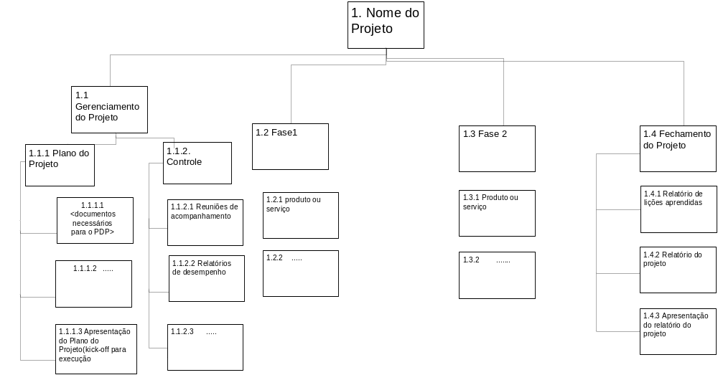

Modelo de Dicionário do EAP (DEAP)

Empresa / Órgão / Setor/ Programa: <nome do cliente; órgão, setor da empresa responsável pelo projeto; programa da empresa que o projeto está inserido>
Nome do projeto:
Gerente do projeto:
Elaborado por: | <nome e função> | Versão:
Aprovado por: | <nome e função>
Assinatura: |  | Data de aprovação:

IDENTIFICAÇÃO DA EAP | PACOTE DETRABALHO | DESCRIÇÃO | CRITÉRIO DE ACEITAÇÃO
<n° do elemento na EAP> | <nome do pacote de trabalho da EAP> | (<descrição do pacote de trabalho com especificação, funcionalidade, qualidade etc.>) | <o que será levado em consideração para se aceitar ou não a entrega do pacote de trabalho

Modelo de Planejamento de análise

Empresa / Órgão / Setor/ Programa: <nome do cliente; órgão, setor da empresa responsável pelo projeto; programa da empresa que o projeto está inserido>
Nome do projeto:
Gerente do projeto:
Elaborado por: | <nome e função> | Versão:
Aprovado por: | <nome e função>
Assinatura: |  | Data de aprovação:

Histórico de Alterações

Data | Versão | Descrição | Autor
17/11/2002 | 3.0 | Fechamento do escopo com definição de todos os requisitos a serem implementados no TG de Carlos. | Fulano da Silva
12/08/2002 | 2.9 | Reestruturação do documento. Avaliação dos requisitos anteriores e criação de novos visando adequação às novas funcionalidades desejadas. | Beltrano Oliveira
28/09/2001 | 2.8 | Modificação na seção Descrição da interface com o usuário e nos casos de uso do sistema. | Ciclano de Souza
24/09/2001 | 2.7 | Modificação do caso de uso Cadastrar e retirada de vários fluxos secundários | Fulano da Silva
25/08/2001 | 2.6 | Modificação do caso de uso Exportar | Beltrano Oliveira
18/08/2001 | 2.5 | Modificações gerais no documento | Ciclano de Souza
13/08/2001 | 2.4 | Modificação na seção Descrição da interface com o usuário | Fulano da Silva
23/07/2001 | 2.3 | Modificações gerais no documento | Beltrano Oliveira
14/04/2001 | 2.2 | Modificação da definição da estrutura de árvore no tópico Interface com o usuário. | Ciclano de Souza
13/04/2001 | 2.1 | Modificação do caso de uso RF09: Colar um Componente | Fulano da Silva

Modelo de Descrição geral do sistema

Empresa / Órgão / Setor/ Programa: <nome do cliente; órgão, setor da empresa responsável pelo projeto; programa da empresa que o projeto está inserido>
Nome do projeto:
Gerente do projeto:
Elaborado por: | <nome e função> | Versão:
Aprovado por: | <nome e função>
Assinatura: |  | Data de aprovação:

Abrangência e sistemas relacionados

O sistema Methodology Explorer é uma ferramenta para o processo de desenvolvimento de software. Fornece uma maneira intuitiva e eficiente para definir componentes adequados a uma empresa/projeto. Um componente é uma unidade da metodologia que pode ser manipulada isoladamente, por exemplo artefato, atividade etc.
Utilizando a ferramenta, o usuário - em geral, engenheiro de processos ou projetista de metodologias - poderá cadastrar novos componentes ou criar componentes a partir de outros já existentes. Além disso, poderá alterar, remover e consultar componentes já criados. Tais componentes podem ser exportados da ferramenta, gerando um documento texto, páginas HTML ou um arquivo PDF que podem ser visualizados sem utilizar a ferramenta.
A ferramenta conterá também testes de validação sobre os componentes criados. Estes são baseados no RationalUnifiedProcess (metodologia proposta pela empresa Rational Software Corporation) e servem de ajuda aos usuários, evitando que este cometa pequenos erros.
Diante da facilidade de se definir metodologias, o Methodology Explorer contribui de modo decisivo para melhorar a qualidade do processo de desenvolvimento dos projetos de software de uma empresa.

Requisitos funcionais

Empresa / Órgão / Setor/ Programa: <nome do cliente; órgão, setor da empresa responsável pelo projeto; programa da empresa que o projeto está inserido>
Nome do projeto:
Gerente do projeto:
Elaborado por: | <nome e função> | Versão:
Aprovado por: | <nome e função>
Assinatura: |  | Data de aprovação:

Componente: | Cadastro |  |  | [RF 001]
Descrição:
O portal deve oferecer a busca de passagens aéreas. Informações: Local de origem, local de destino, data de partida, data de volta, quantidade de adultos, quantidade de crianças, idade das crianças. Regras: O sistema deve permitir que o visitante ou o cliente do portal possam executar a busca fornecendo as informações obrigatórias e, caso haja resultado para a consulta, o portal deve disponibilizar as passagens aéreas com seus preços, as companhias disponíveis, escala e conexões (se houver), origem, destino e horário. Caso não haja disponibilidade, deve ser informado ao cliente que não houve resultado para a consulta. A obtenção dos dados de passagens de avião deve ser efetivada através de uma interface de integração entre o portal e as companhias aéreas.
- O portal deve validar se as informações sobre local de origem, local de destino, data de partida, data da volta e número de pessoas estão preenchidos.
- A data de partida deve ser maior ou igual à data corrente.
- A data de volta deve ser maior ou igual à data de partida.
- O número de adultos ou o número de crianças deve ser maior que zero. Por padrão, o portal deve preencher o número de adultos com 1(um).
- Caso o número de crianças seja maior que 0 (zero), a idade deve ser preenchida.
- Caso alguma das informações acima não cumpra essas regras, o portal deve informar o usuário a respeito do erro de preenchimento.
Prioridade:
Essencial |  | ◻ Importante | ◻ Desejável
Entradas e Pré-condições:
Não tem
Saídas e Pós-condições:
Um componente é cadastrado no sistema

Empresa / Órgão / Setor/ Programa: <nome do cliente; órgão, setor da empresa responsável pelo projeto; programa da empresa que o projeto está inserido>
Nome do projeto:
Gerente do projeto:
Elaborado por: | <nome e função> | Versão:
Aprovado por: | <nome e função>
Assinatura: |  | Data de aprovação:

Componente: | Exclusão |  |  | [RF 002]
Descrição:
Permite que o usuário exclua um componente do cadastro de componentes do sistema. Um componente pode ser excluído de qualquer instanciação de metodologia (árvore).
Prioridade:
Essencial |  | ◻ Importante | ◻ Desejável
Entradas e Pré-condições:
Recebe como entrada o componente que se deseja excluir

Saídas e Pós-condições:
O usuário consegue excluir o componente que deseja

Requisitos Não-funcionais

Empresa / Órgão / Setor/ Programa: <nome do cliente; órgão, setor da empresa responsável pelo projeto; programa da empresa que o projeto está inserido>
Nome do projeto:
Gerente do projeto:
Elaborado por: | <nome e função> | Versão:
Aprovado por: | <nome e função>
Assinatura: |  | Data de aprovação:

Componente: | Usabilidade |  |  | [NF 001]
Descrição:
A interface com o usuário é de vital importância para o sucesso do sistema. Principalmente por ser um sistema que não será utilizado diariamente, o usuário não possui tempo disponível para aprender como utilizar o sistema.
O sistema terá uma interface amigável ao usuário primário sem se tornar cansativa aos usuários mais experientes. Em especial, o módulo de publicação HTML possuirá um wizard para ajudar o usuário.
Prioridade:
Essencial |  | ◻ Importante | ◻ Desejável
Entradas e Pré-condições:
Não tem
Saídas e Pós-condições:
Não tem

Empresa / Órgão / Setor/ Programa: <nome do cliente; órgão, setor da empresa responsável pelo projeto; programa da empresa que o projeto está inserido>
Nome do projeto:
Gerente do projeto:
Elaborado por: | <nome e função> | Versão:
Aprovado por: | <nome e função>
Assinatura: |  | Data de aprovação:

Componente: | Usabilidade |  |  | [NF 002]
Descrição:
Embora não seja um requisito essencial ao sistema, deve ser considerada por corresponder a um fator de qualidade de software.
Prioridade:
◻ Essencial |  | ■ Importante | ◻ Desejável
Entradas e Pré-condições:
Não tem
Saídas e Pós-condições:
Não tem

Checklist de Requisitos

Item | Item para verificação | Sim | Não
Não ambíguo: É quando se, e somente se, cada requisito declarado seja suscetível a apenas uma interpretação
1 | Cada requisito está descrito com clareza e sem ambiguidade?
Consistente: É consistente se, e somente se, nenhum dos requisitos do documento, tomado individualmente, está em conflito com qualquer outro requisito do mesmo documento
2 | Existem requisitos conflitantes?
Completo: É completo se, e somente se, conter toda e apenas a informação necessária para que o software correspondente seja produzido
3 | Existem requisitos implícitos?
4 | Os requisitos exibem a distinção clara entre funções, dados e restrições?
5 | As restrições e dependências foram claramente descritas?
6 | Existem requisitos que contém algum nível desnecessário de detalhe do projeto?
7 | Os requisitos definem todas as informações a serem apresentadas aos usuários?
8 | Os requisitos descrevem as respostas aos usuários devido às condições de erro?
9 | Existem situações não tratadas pelos requisitos que precisam ser consideradas?
10 | O documento contém realmente toda a informação prometida em sua introdução?

Modelo de Relatório de Viabilidade

Empresa / Órgão / Setor/ Programa: <nome do cliente; órgão, setor da empresa responsável pelo projeto; programa da empresa que o projeto está inserido>
Nome do projeto:
Gerente do projeto:
Elaborado por: | <nome e função> | Versão:
Aprovado por: | <nome e função>
Assinatura: |  | Data de aprovação:

Descrição do problema
O projeto tem como objetivo gerenciar e organizar os dados e serviços mais gerais de um condomínio, relativos aos condôminos e o sindico. Aspectos diferentes foram abordados nos serviços tais como: econômico/administrativo (condomínio e condôminos), social(condôminos) e estrutural (condomínio em geral). Umas das preocupações do projeto era o fato de fornecer transparência desses aspectos a todos os condôminos; para isso o modelo de implementação do sistema deveria prover uma constante atualização dos dados além de oferecer consistência através de um SGBD.

Alternativas de solução
Alternativa 1: | Desktop
O sistema seria instalado na máquina de cada usuário. Quando o sistema estivesse conectado a web, ele poderia atualizar todo o conteúdo em relação ao último acesso, assim como recebe dados do SGBD (que poderia ser uma máquina extra no condomínio ou uma prestação de serviço) o usuário também pode submeter as possíveis modificações relativas aos serviços acessados por ele. A mesma coisa acontece com o sindico, mas em uma interface diferente (interface administrativa) onde estariam disponíveis serviços exclusivos do sindico.
Alternativa 2: | Websystem
Nessa segunda proposta o sistema está todo na web. Optamos por essa alternativa porque com ela adicionamos o conceito de mobilidade ao sistema e evitamos portar o sistema para outras plataformas, visto que qualquer dispositivo que oferece acesso à internet poderá acessar o sistema tendo acesso a todos os serviços.

Modelo de Teste de Viabilidade

Empresa / Órgão / Setor/ Programa: <nome do cliente; órgão, setor da empresa responsável pelo projeto; programa da empresa que o projeto está inserido>
Nome do projeto:
Gerente do projeto:
Elaborado por: | <nome e função> | Versão:
Aprovado por: | <nome e função>
Assinatura: |  | Data de aprovação:

Descrição dos testes
Aqui apresentamos um resumo com os resultados obtidos pelo estudo operacional, comparando as alternativas propostas.

Teste de Viabilidade Operacional
Descrição | Alternativa 1 | Alternativa 2
Performance | 2 | 3
Informação | 3 | 3
Economia | 2 | 3
Controle | 2 | 3
Eficiência | 3 | 3
Serviços | 2 | 3
Mobilidade | 1 | 3
Total | 15 | 21
1 - ruim | 2 - satisfatório | 3 - bom

Modelo de Estudo de Viabilidade Técnica

Empresa / Órgão / Setor/ Programa: <nome do cliente; órgão, setor da empresa responsável pelo projeto; programa da empresa que o projeto está inserido>
Nome do projeto:
Gerente do projeto:
Elaborado por: | <nome e função> | Versão:
Aprovado por: | <nome e função>
Assinatura: |  | Data de aprovação:

Alternativa 1
A alternativa 1 utiliza tecnologias bem consolidadas, amplamente utilizadas em diversas empresas e em diferentes tipos de sistemas. É fácil encontrar profissionais que dominem essas tecnologias. Portanto, a alternativa 1 é tecnologicamente viável.
Alternativa 2
O uso de web Systems também é uma prática já bem difundida em diversos setores assim como a alternativa.

Modelo de Estudo de Viabilidade de Cronograma

Empresa / Órgão / Setor/ Programa: <nome do cliente; órgão, setor da empresa responsável pelo projeto; programa da empresa que o projeto está inserido>
Nome do projeto:
Gerente do projeto:
Elaborado por: | <nome e função> | Versão:
Aprovado por: | <nome e função>
Assinatura: |  | Data de aprovação:

Descrição:
O objetivo deste estudo é especificar os prazos desejáveis para as três alternativas. Em todas as alternativas 2 meses e 15 dias é considerado um tempo suficiente para desenvolver o sistema. A parte de infraestrutura deve ser feita paralelamente ao desenvolvimento.
Alternativa 1:
Descrição | Tempo
Implementação e Implantação | 2 meses e 15 dias
Treinamento e Testes | 15 dias
Tempo Total Desejável | 3 meses
Alternativa 2:
Descrição | Tempo
Implementação e Implantação | 2 meses
Treinamento e Testes | 15 dias
Tempo Total Desejável | 2 meses e 15 dias

Modelo de Estudo de Viabilidade Econômica

Empresa / Órgão / Setor/ Programa: <nome do cliente; órgão, setor da empresa responsável pelo projeto; programa da empresa que o projeto está inserido>
Nome do projeto:
Gerente do projeto:
Elaborado por: | <nome e função> | Versão:
Aprovado por: | <nome e função>
Assinatura: |  | Data de aprovação:

Descrição:
O objetivo desse estudo é julgar se os possíveis benefícios oferecidos pelas alternativas são vantajosos ou não.
Alternativa 1:
Baixo custo, já que será preciso apenas do software instalado em cada terminal pessoal do condômino, não sendo necessário aquisição de equipamento extra.
Alternativa 2:
Apenas será necessário um investimento em hospedagem ou serviço terceirizado semelhante.

Modelo de Análise das alternativas

Empresa / Órgão / Setor/ Programa: <nome do cliente; órgão, setor da empresa responsável pelo projeto; programa da empresa que o projeto está inserido>
Nome do projeto:
Gerente do projeto:
Elaborado por: | <nome e função> | Versão:
Aprovado por: | <nome e função>
Assinatura: |  | Data de aprovação:

Viabilidade | Peso | Alternativa 1 | Alternativa 2
Operacional | 30% | 7 | 9
Técnica | 30% | 7 | 8
Cronograma | 25% | 7 | 7
Econômica | 10% | 8 | 8
Legal | 5% | 8 | 8
Final |  | 7.4 | 8.0

Observação:
Viabilidade Operacional – recebeu teve peso 30% pois nele foi analisada a o impacto e objetivos da implantação do sistema.
Viabilidade técnica - também teve peso 30%, já que boa parte das tecnologias não são bem conhecidas pela equipe necessitando treinamento.
Viabilidade de cronograma – devido ao uso do possível usos de tecnologias pouco dominadas teve peso 25%
Viabilidade econômica – recebeu o peso (10%) visto que todos os recursos já estão disponíveis para o desenvolvimento do sistema.
Viabilidade legal – recebeu o menor peso (5%) visto que todos aqui serão disponibilizados os possíveis contratos, licenças de software.

Modelo de Conclusão de Estudo de Viabilidade

Empresa / Órgão / Setor/ Programa: <nome do cliente; órgão, setor da empresa responsável pelo projeto; programa da empresa que o projeto está inserido>
Nome do projeto:
Gerente do projeto:
Elaborado por: | <nome e função> | Versão:
Aprovado por: | <nome e função>
Assinatura: |  | Data de aprovação:

Parecer:
Através das informações contidas neste trabalho, optamos pelo desenvolvimento do Web System (alternativa 02) visto que a questão da mobilidade foi interessante para a aplicação e pelo baixo custo do sistema.

Modelo de Conceitual – Diagrama Entidade Relacionamento (DER)

Empresa / Órgão / Setor/ Programa: <nome do cliente; órgão, setor da empresa responsável pelo projeto; programa da empresa que o projeto está inserido>
Nome do projeto:
Gerente do projeto:
Elaborado por: | <nome e função> | Versão:
Aprovado por: | <nome e função>
Assinatura: |  | Data de aprovação:

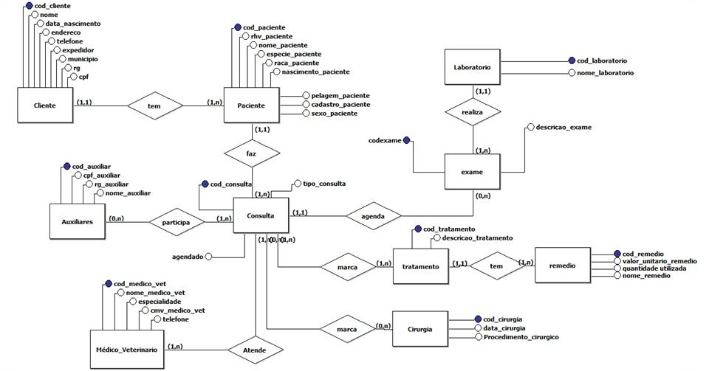

Modelo de Conceitual – Modelo Entidade Relacionamento (MER)

Empresa / Órgão / Setor/ Programa: <nome do cliente; órgão, setor da empresa responsável pelo projeto; programa da empresa que o projeto está inserido>
Nome do projeto:
Gerente do projeto:
Elaborado por: | <nome e função> | Versão:
Aprovado por: | <nome e função>
Assinatura: |  | Data de aprovação:

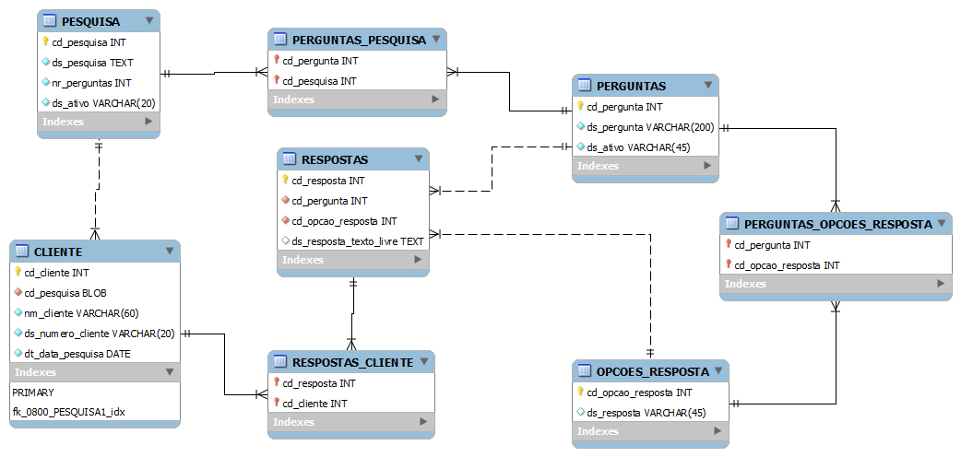

Modelo Lógico – Dicionário de Dados

Empresa / Órgão / Setor/ Programa: <nome do cliente; órgão, setor da empresa responsável pelo projeto; programa da empresa que o projeto está inserido>
Nome do projeto:
Gerente do projeto:
Elaborado por: | <nome e função> | Versão:
Aprovado por: | <nome e função>
Assinatura: |  | Data de aprovação:

Definição das Tabelas, Campos e Chaves
Tabela: estado
Campo | Tipo de Dados | Tamanho | Descrição
cod_estado | number | 10 | Código identificador dos estados
nome_estado | varchar | 100 | Nome do estado
Sigla | varchar | 2 | Sigla que representa o estado
Chave Primaria | cod_estado
Chave Estrangeira | não há

Modelagem Física

Empresa / Órgão / Setor/ Programa: <nome do cliente; órgão, setor da empresa responsável pelo projeto; programa da empresa que o projeto está inserido>
Nome do projeto:
Gerente do projeto:
Elaborado por: | <nome e função> | Versão:
Aprovado por: | <nome e função>
Assinatura: |  | Data de aprovação:

Criação física das Tabelas

- CREATE TABLE estado(
- cod_estado NUMBER(10),
- nome_estado VARCHAR2(100),
- sigla VARCHAR(2),
- CONSTRAINT cod_estado_pk PRIMARY KEY(cod_estado)
- );

Modelo de documentação do Sistema de Interface Web

Empresa / Órgão / Setor/ Programa: <nome do cliente; órgão, setor da empresa responsável pelo projeto; programa da empresa que o projeto está inserido>
Nome do projeto:
Gerente do projeto:
Elaborado por: | <nome e função> | Versão:
Aprovado por: | <nome e função>
Assinatura: |  | Data de aprovação:

Nome do arquivo: | <nome do arquivo PHP, por exemplo: cadastro.php>
Atividade Precedente: | <descrever as atividades precedentes para que o carregamento do arquivo seja feita com sucesso, por exemplo: Este arquivo não necessita receber informações de outro arquivo para que seja carregado com sucesso>
Atividade Sucessoras: | <descrever as atividades sucessorasdeste arquivo, por exemplo: Envia as informações para o arquivo cadusuario.php para gravação n a tabela usuarios>
Protótipo de Tela:
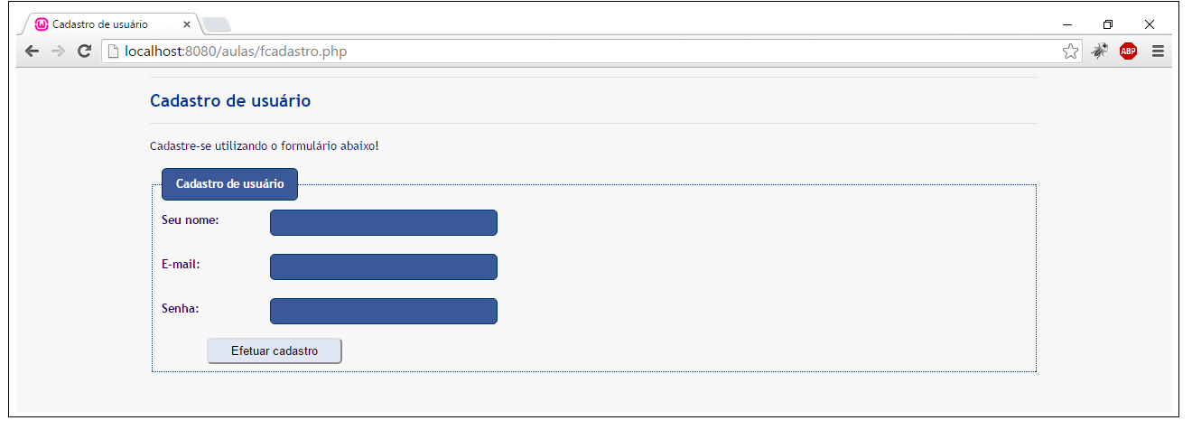

Código-fonte:
- <!DOCTYPE HTML>
- <html>
- <head><meta charset="utf-8">
- <title>Sistema de cadastro</title>
- <link href="css/style.css" rel="stylesheet" />
- </head>
- <body>
- <div id="conteudo">
- <h1> Cadastro de usuário</h1>
- <divclass="borda"></div>
- <p>Cadastre-se utilizando o formulário abaixo!</p>
- <form method="post" action="cadastrausuario.php" id="validaAcesso">
- <fieldset>
- <legend>Faça seu cadastro abaixo!</legend>
- <label for="nome">Seu nome:</label>
- <input type="text" name="nome" id="nome" required />
- <divclass="clear"></div>
- <label for="email">E-mail:</label>
- <input type="email" name="email" id="email" required />
- <divclass="clear"></div>
- <label for="senha">Senha:</label>
- <input type="password" name="senha" id="senha" required />
- <divclass="clear"></div>
- <inputtype="submit" value="Efetuar cadastro" />
- </fieldset>
- </form>
- </div>
- </body>
- </html>

Modelo de documentação da interface do Sistema de Desktop

Empresa / Órgão / Setor/ Programa: <nome do cliente; órgão, setor da empresa responsável pelo projeto; programa da empresa que o projeto está inserido>
Nome do projeto:
Gerente do projeto:
Elaborado por: | <nome e função> | Versão:
Aprovado por: | <nome e função>
Assinatura: |  | Data de aprovação:

Nome do arquivo: | <nome do arquivo C#, por exemplo: cadastro.cs>
Atividade Precedente: | <descrever as atividades precedentes para que o carregamento do arquivo seja feita com sucesso, por exemplo: Este arquivo não necessita receber informações de outro arquivo para que seja carregado com sucesso>
Atividade Sucessoras: | <descrever as atividades sucessoras deste arquivo, por exemplo: Grava as informações inseridas na tabela Clientes do banco de dados.>
Protótipo de Tela:
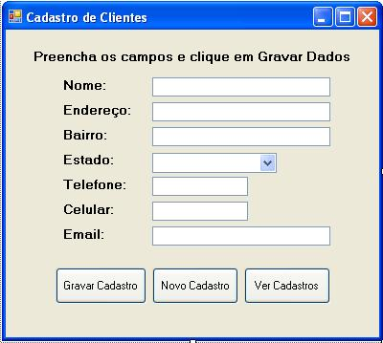

Código-fonte: | <aqui foi inserido apenas o código do botão “Gravar Cadastro”, porém em sua documentação, TODO código deverá inserido>
- try{
- SqlConnection conn new SqlConnection(@”Data Source=Computer\SQLEXPRESS ;Initial Catalog=clients;Integreted Secutrity;Pooling False”);
- SqlCommand conn = new SqlCommand();
- conn.Connection= conn;

- conn.commandText = “INSERT INTO tblClientes (nomecliente, enderecocliente, bairrocliente, estadocliente, telefonecliente, celularcliente, emailcliente) VALUES (@nomecliente, @enderecocliente, @bairrocliente, @estadocliente,@telefone, @celularcliente, @emailcliente)”;

- conn.Parameters.AddWithValue(@nomecliente, txtNome.Text);
- conn.Parameters.AddWithValue(@enderecocliente, txtEndereco.Text);
- conn.Parameters.AddWithValue(@bairrocliente, txtBairro.Text);
- conn.Parameters.AddWithValue(@estado, ddlEstado.SelectedItem.ToString());
- conn.Parameters.AddWithValue(@telefonecliente, txtTelefone.Text);
- conn.Parameters.AddWithValue(@celularcliente, txtCelular.Text);
- conn.Parameters.AddWithValue(@emailcliente, txtEmail.Text);

- conn.Open();
- conn.ExecuteQuery();
- conn.Close();

- MessageBox.Show(“Dados atualizados com sucesso”, “mensagem”, MessageBoxButton.OK, MessageBoxIcon.Information);

- }

Modelo de documentação do Plano de Testes

Empresa / Órgão / Setor/ Programa: <nome do cliente; órgão, setor da empresa responsável pelo projeto; programa da empresa que o projeto está inserido>
Nome do projeto:
Gerente do projeto:
Elaborado por: | <nome e função> | Versão:
Aprovado por: | <nome e função>
Assinatura: |  | Data de aprovação:

Versões revisadas anteriormente
Revisão | Comentário | Data

Especificação do teste <nome do teste>
Descrição:

Aspectos a serem testados
Número | Requisito | Comentário

Detalhe da abordagem
Descrição:

Procedimento dos testes
Número | Procedimento | Comentário

Casos de testes
Número | Caso de teste | Identificação do caso de teste

Critérios de completeza e sucesso
Número | Critério

Procedimentos de testes <nome>
Identificação:
Objetivos:
Requisitos especiais
Fluxo

Casos de teste <nome do caso de teste>
Identificação:
Item a testar:
Entradas | Campo | Valor
Saídas esperadas | Campo | Valor
Ambiente:
Procedimento:
Dependências:

Modelo de Manual de Implantação do Software

Empresa / Órgão / Setor/ Programa: <nome do cliente; órgão, setor da empresa responsável pelo projeto; programa da empresa que o projeto está inserido>
Nome do projeto:
Gerente do projeto:
Elaborado por: | <nome e função> | Versão:
Aprovado por: | <nome e função>
Assinatura: |  | Data de aprovação:

Descrição
< descrever as funções, comportamentos e utilização do software, se necessário crie um arquivo a parte e coloque como anexo a este documento, apenas faça a indicação pertinente.

Modelo de Manual do Usuário

Empresa / Órgão / Setor/ Programa: <nome do cliente; órgão, setor da empresa responsável pelo projeto; programa da empresa que o projeto está inserido>
Nome do projeto:
Gerente do projeto:
Elaborado por: | <nome e função> | Versão:
Aprovado por: | <nome e função>
Assinatura: |  | Data de aprovação:

Descrição
< descrever as funções, comportamentos e utilização do software, se necessário crie um arquivo a parte e coloque como anexo a este documento, apenas faça a indicação pertinente.>

ESTE É APENAS UM EXEMPLO!!

O manual do usuário será dividido de acordo com os três módulos citados anteriormente.

Web
Para acessar o sistema WEB o cidadão deverá entrar com o endereço do site em seu browser digitando: http://www.cin.ufpe.br/~rvc4/sopa/ .

[2.1.1] PÁGINA INICIAL

Passos:
- O cidadão poderá ler as noticias do O.P.
- O cidadão poderá escolher um item do menu:
  - Home
  - Descrições
  - FAQ
  - Mural
  - Fale Conosco
  - Obras
  - Cadastro
  - Apuração
- Caso o usuário escolha uma opção o sistema redireciona ele para a página escolhida do menu.

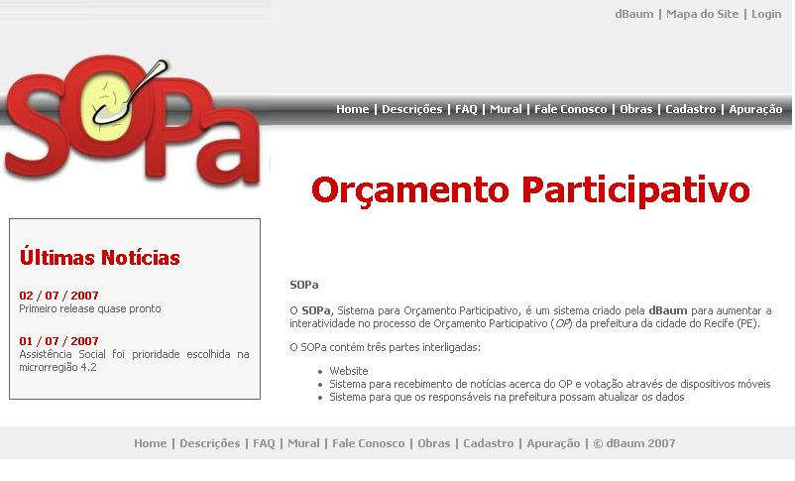
Visão geral do sistema

[2.1.2] DESCRIÇÕES

Passos:
- O cidadão poderá ler as descrições relativas ao O.P.
- O cidadão ainda poderá escolher um item do menu:
  - Home
  - Descrições
  - FAQ
  - Mural
  - Fale Conosco
  - Obras
  - Cadastro
  - Apuração
- Caso o usuário escolha uma opção o sistema redireciona ele para a página escolhida do menu.

[2.1.3] FAQ

Passos:
- O cidadão poderá ler as perguntas mais freqüentes relativas ao O.P.
- O cidadão ainda poderá escolher um item do menu:
  - Home
  - Descrições
  - FAQ
  - Mural
  - Fale Conosco
  - Obras
  - Cadastro
  - Apuração
- Caso o usuário escolha uma opção o sistema redireciona ele para a página escolhida do menu.

[2.1.4] MURAL DE OPINIÕES

Passos:
- O cidadão poderá ler as opiniões relativas ao O.P.
- O cidadão poderá inserir sua opinião clicando no botão inserir opinião
  - O cidadão deve inserir sua opinião.
  - O cidadão deve inserir seu CPF.
  - O cidadão deve inserir um digito verificador que aparecerá na tela.
  - Após confirmar sua opinião será mostrada no Mural.
- O cidadão poderá concordar ou discordar de uma opinião para isso ele deve clicar no botão de concordo ou no botão discordo.
- O cidadão ainda poderá escolher um item do menu:
  - Home
  - Descrições
  - FAQ
  - Mural
  - Fale Conosco
  - Obras
  - Cadastro
  - Apuração
- Caso o usuário escolha uma opção o sistema redireciona ele para a página escolhida do menu.

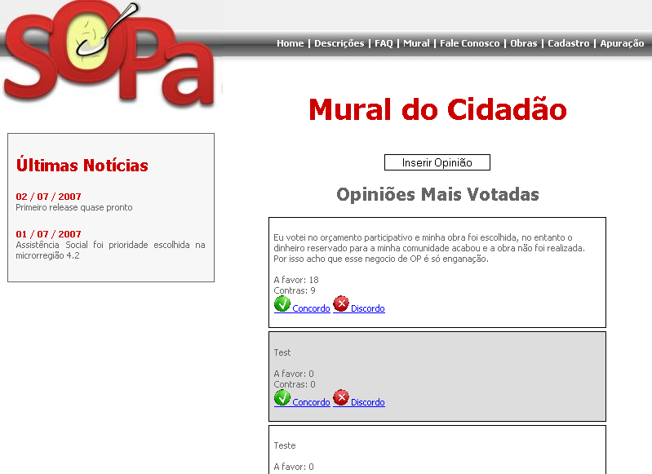

Visão do Mural do Cidadão

[2.1.5] FALE CONOSCO

Passos:
- O cidadão poderá inserir suas opiniões e mandar diretamente ao sistema O.P. Recife.
- O cidadão poderá inserir sua opinião da seguinte forma:
  - O cidadão deve inserir seu nome.
  - O cidadão deve inserir seu email.
  - O cidadão deve inserir sua mensagem.
  - O cidadão deve inserir um digito verificador que aparecerá na tela.
  - Após confirmar sua opinião será enviada ao sistema do O.P. Recife.
- O cidadão ainda poderá escolher um item do menu:
  - Home
  - Descrições
  - FAQ
  - Mural
  - Fale Conosco
  - Obras
  - Cadastro
  - Apuração
- Caso o usuário escolha uma opção o sistema redireciona ele para a página escolhida do menu.

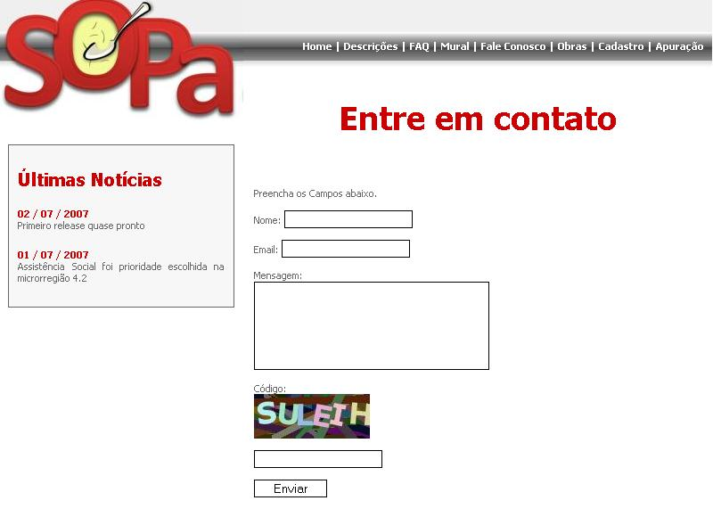
Visão do Fale Conosco

[2.1.6] OBRAS

Passos:
- O cidadão poderá visualizar as Obras em andamento no O.P. Recife separadas por RPA.
- O cidadão poderá detalhar sua obra clicando em detalhes
  - A tela será exibida novamente mostrando os detalhes daquela obra.
- O cidadão ainda poderá escolher um item do menu:
  - Home
  - Descrições
  - FAQ
  - Mural
  - Fale Conosco
  - Obras
  - Cadastro
  - Apuração
- Caso o usuário escolha uma opção o sistema redireciona ele para a página escolhida do menu.

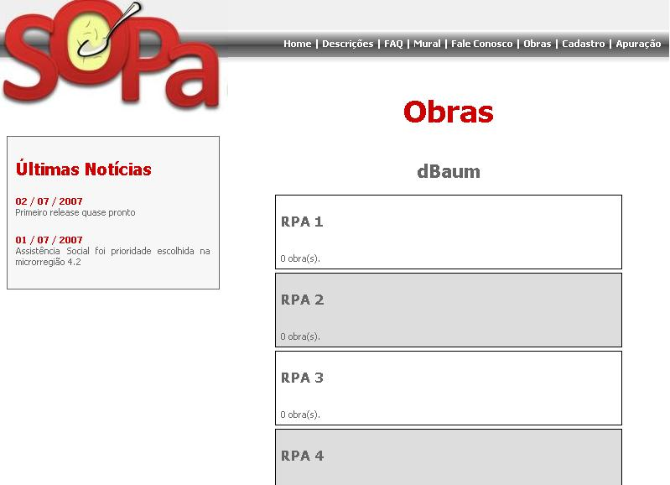

Visão do menu Obras

[2.1.7] CADASTRAR CELULAR

Passos:
- O cidadão poderá cadastrar seu celular no sistema O.P. Recife.
- O cidadão poderá escolher seu tipo de cadastro:
  - Cadastro para recebimento de Boletins:
    - O usuário deve inserir seu número de telefone.
    - O usuário deve escolher sua microrregião.
    - O usuário deve entrar com o código de segurança.
    - O usuário deve enviar as informações clicando no botão enviar.
  - Cadastro para Votação
    - O usuário deve digitar seu número de telefone celular.
    - O usuário deve escolher seu bairro no menu.
    - O usuário deve digitar seu RG.
    - O usuário deve digitar seu título de eleitor.
    - O usuário deve digitar o código verificador.
    - O usuário deve enviar as informações clicando no botão enviar.
  - Cadastro para Votação e recebimento de Boletis
    - O usuário deve inserir seu número de telefone.
    - O usuário deve escolher sua microrregião.
    - O usuário deve escolher seu bairro no menu.
    - O usuário deve digitar seu RG.
    - O usuário deve digitar seu título de eleitor.
    - O usuário deve digitar o código verificador.
    - O usuário deve enviar as informações clicando no botão enviar.
- O cidadão ainda poderá escolher um item do menu:
  - Home
  - Descrições
  - FAQ
  - Mural
  - Fale Conosco
  - Obras
  - Cadastro
  - Apuração
- Caso o usuário escolha uma opção o sistema redireciona ele para a página escolhida do menu.

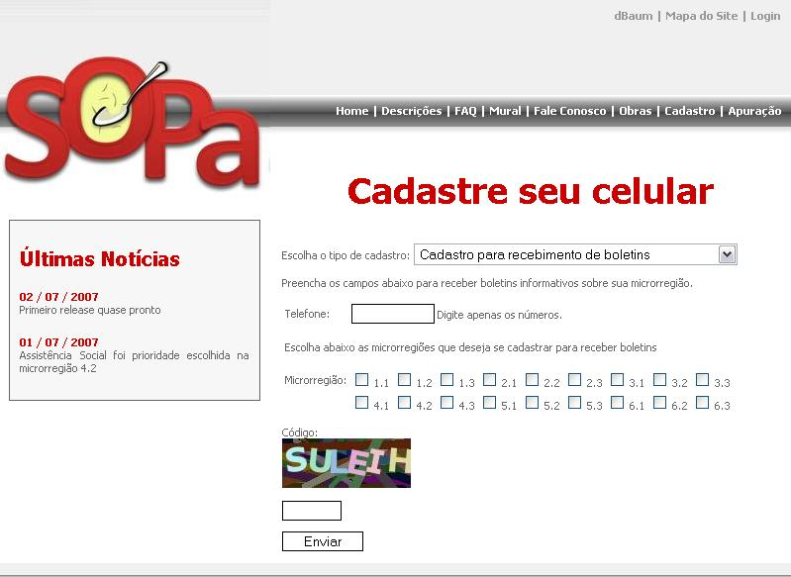

Visão do menu Cadastro

[2.1.8] APURAÇÃO DE VOTOS

Passos:
- O cidadão poderá visualizar os votos O.P. Recife separadas por RPA.
- O cidadão poderá detalhar uma votação clicando sobre ela:
  - A tela será exibida novamente mostrando os detalhes daquela votação.
- O cidadão ainda poderá escolher um item do menu:
  - Home
  - Descrições
  - FAQ
  - Mural
  - Fale Conosco
  - Obras
  - Cadastro
  - Apuração
- Caso o usuário escolha uma opção o sistema redireciona ele para a página escolhida do menu.

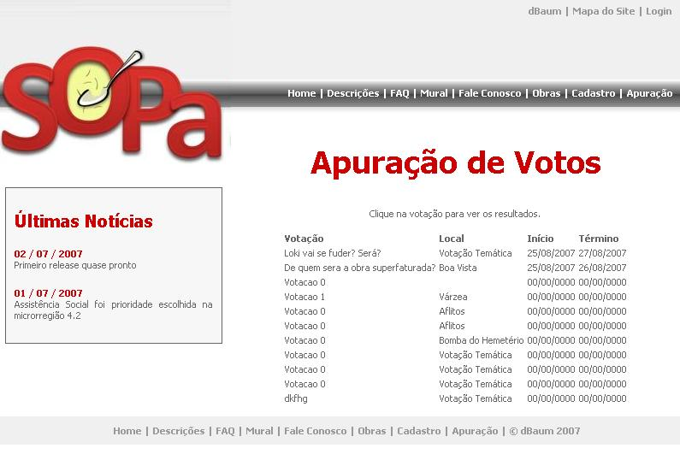
Visão do menu Apuração

Administrador

[2.2.1] FAQ

Passos:
- O administrador poderá ler as perguntas mais freqüentes relativas ao O.P.
- O administrador poderá inserir alguma pergunta, clicando em “inserir nova pergunta”, preenchendo logo após isso os campos requisitados.
- O administrador poderá excluir alguma pergunta, bastando para isso clicar em excluir, na pergunta desejada.
- O administrador ainda poderá escolher um item do menu:
  - Home
  - Descrições
  - FAQ
  - Mural
  - Fale Conosco
  - Obras
  - Cadastro
  - Apuração
- Caso o usuário escolha uma opção o sistema redireciona ele para a página escolhida do menu.

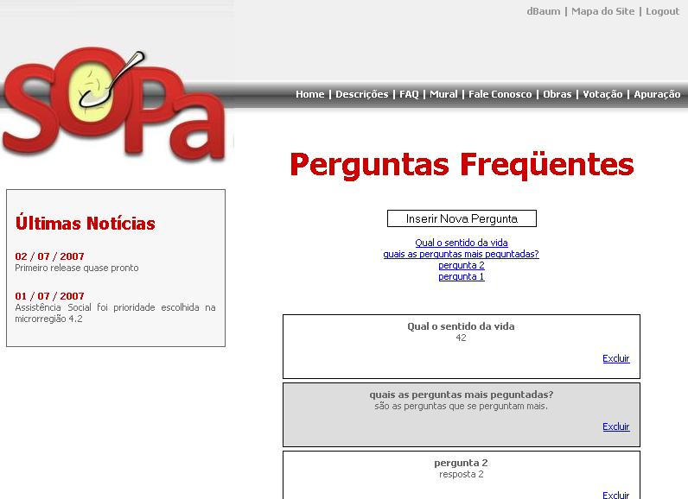

Visão do menu FAQ, no módulo Administrador

[2.2.2] MURAL DE OPINIÕES

Passos:
- O administrador poderá ler as opiniões relativas ao O.P.
- O administrador poderá inserir sua opinião clicando no botão inserir opinião
  - O cidadão deve inserir sua opinião.
  - O cidadão deve inserir seu CPF.
  - O cidadão deve inserir um digito verificador que aparecerá na tela.
  - Após confirmar sua opinião será mostrada no Mural.
- O administrador poderá concordar ou discordar de uma opinião para isso ele deve clicar no botão de concordo ou no botão discordo.
- O administrador poderá excluir uma opinião, bastando para isso clicar em “excluir” na opinião desejada.
- O administrador ainda poderá escolher um item do menu:
  - Home
  - Descrições
  - FAQ
  - Mural
  - Fale Conosco
  - Obras
  - Cadastro
  - Apuração
- Caso o usuário escolha uma opção o sistema redireciona ele para a página escolhida do menu.

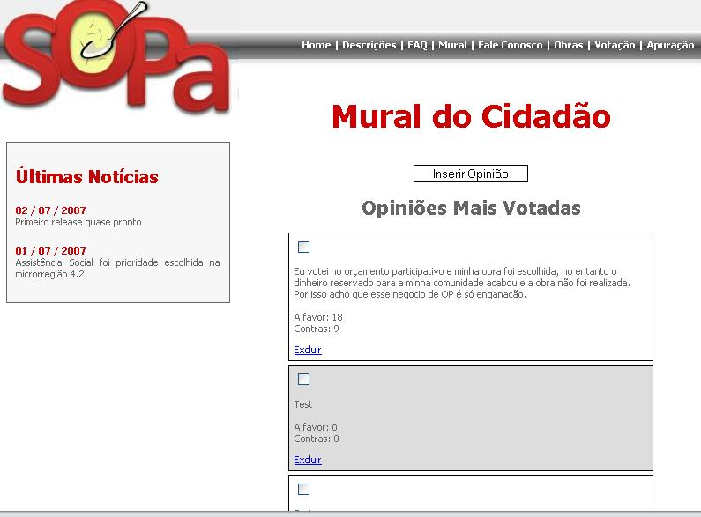
Visão do menu Mural do Cidadão, no módulo Administrador

[2.2.3] FALE CONOSCO

Passos:
- O administrador poderá inserir suas opiniões e mandar diretamente ao sistema O.P. Recife.
- O administrador poderá inserir sua opinião da seguinte forma:
  - O administrador deve inserir seu nome.
  - O administrador deve inserir seu email.
  - O administrador deve inserir sua mensagem.
  - O administrador deve inserir um digito verificador que aparecerá na tela.
  - Após confirmar sua opinião será enviada ao sistema do O.P. Recife.
- Clicando no menu “Mensagens”, o administrador terá acesso a todas as mensagens enviados pelos cidadões até então, podendo excluí-las através do botão “excluir” da mensagem desejada.
- O administrador ainda poderá escolher um item do menu:
  - Home
  - Descrições
  - FAQ
  - Mural
  - Fale Conosco
  - Obras
  - Cadastro
  - Apuração
- Caso o usuário escolha uma opção o sistema redireciona ele para a página escolhida do menu.

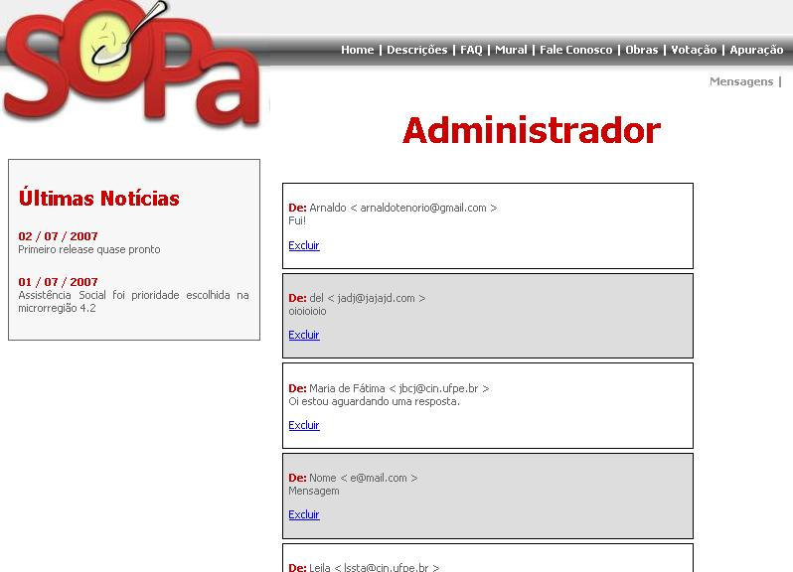

Visão do menu Fale Conosco, seção Mensagens, no módulo Administrador

[2.2.4] OBRAS

Passos:
- O administrador poderá visualizar as Obras em andamento no O.P. Recife separadas por RPA.
- O administrador poderá detalhar sua obra clicando em detalhes
  - A tela será exibida novamente mostrando os detalhes daquela obra.
- O administrador poderá inserir uma nova obra, clicando em “Inserir Obra”, preenchendo posteriormente os requisitos pedidos.
- O administrador poderá remover uma obra, clicando em “excluir” na obra desejada.
- O administrador poderá inserir uma imagem associada à obra, clicando em “inserir imagem” na obra desejada.
- O administrador poderá editar uma obra, clicando em “editar” na obra desejada.
- O administrador ainda poderá escolher um item do menu:
  - Home
  - Descrições
  - FAQ
  - Mural
  - Fale Conosco
  - Obras
  - Cadastro
  - Apuração
- Caso o usuário escolha uma opção o sistema redireciona ele para a página escolhida do menu.
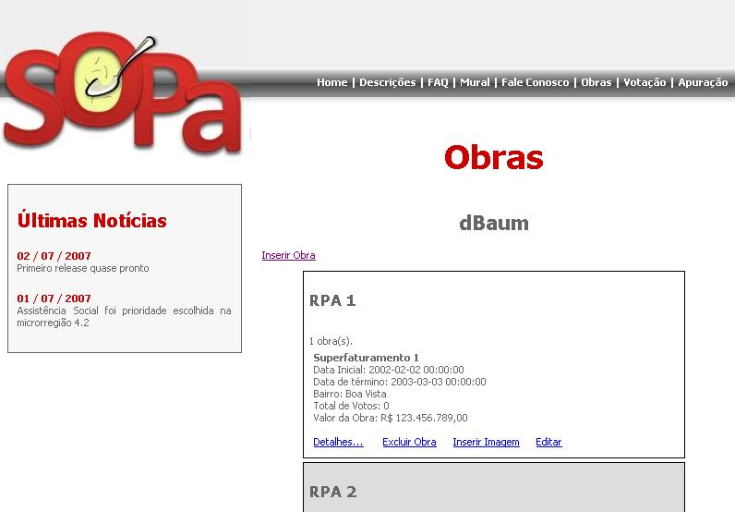
Visão do menu Obras, no módulo Administrador
[2.2.5] VOTAÇÃO

Passos:
- O administrador poderá visualizar as Votações em andamento no O.P. Recife separadas por RPA, contendo cada uma seus detalhes específicos.
- O administrador poderá detalhar sua votação clicando em detalhes
  - A tela será exibida novamente mostrando os detalhes daquela obra.
  - Nesse novo menu, chamado Detalhes, o administrador poderá:
    - Pausar um votação.
    - Reiniciar uma votação.
    - Prorrogar uma votação.
    - Apurar uma votação.
- O administrador poderá inserir uma nova votação, clicando em “Inserir Votação”, preenchendo posteriormente os requisitos pedidos.
- O administrador ainda poderá escolher um item do menu:
  - Home
  - Descrições
  - FAQ
  - Mural
  - Fale Conosco
  - Obras
  - Cadastro
  - Apuração
- Caso o usuário escolha uma opção o sistema redireciona ele para a página escolhida do menu.
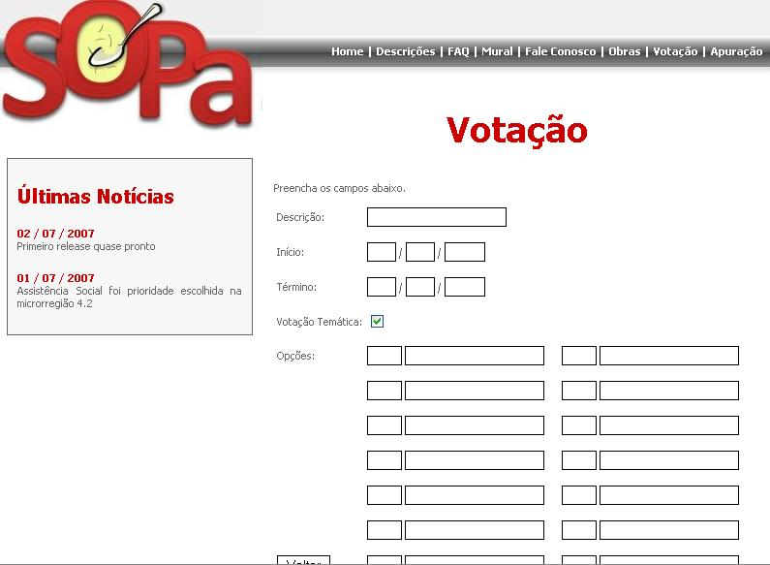
Visão do menu Votação, seção Inserir, no módulo Administrador
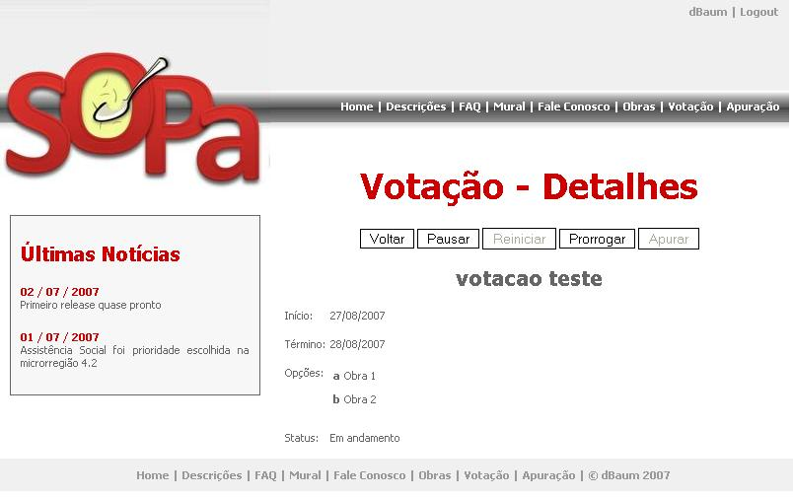
Visão do menu Votação, seção Detalhes, no módulo Administrador

Mobile
O usuário poderá receber em seu celular, boletins relativos às plenárias (datas e locais) e votação (datas, locais e resultados) de sua microrregião.
Para tal, o usuário poderá usufruir as seguintes funcionalidades:

[2.3.1] CADASTRAR PARA RECEBER BOLETINS INFORMATIVOS

O usuário poderá se cadastrar para receber os boletins de uma ou mais microrregiões. Para isso deve digitar na caixa de mensagens de seu celular uma mensagem com os números das microrregiões.
Os formatos seguem abaixo:

Ação | Formato | Exemplo
Cadastrar uma microrregião | Microrregião | 11  1.1  1 1
Cadastrar mais de uma microrregião | Microrregiões | 12 11  1.2 1.1  1 2 1.1  1.2 11 3 3

A microrregião pode ter pontos ou não e os espaços da mensagem são ignorados.
A partir dessa confirmação, ele começa a receber os boletins que venham a serem inseridos, relacionados às microrregiões cadastradas. Os números das microrregiões encontram-se anexos a este documento.
Para receber boletins, é necessário apenas fazer o cadastro. O celular que não receber as mensagens enviadas por um tempo terá o seu cancelamento automático.

[2.3.2] CANCELAR CADASTRO

O usuário poderá cancelar o recebimento de boletins das microrregiões em que está cadastrado. Para isso deve digitar na caixa de mensagens de seu celular uma mensagem com os números das microrregiões para as quais deseja cancelar o cadastro.
Os formatos seguem abaixo:

Ação | Formato | Exemplo
Cancelar uma microrregião | 0+Microrregião | 011  01.1  01 1  0 11  0 1.1  0 1 1
Cancelar mais de uma microrregião | 0+Microrregiões | 012 11  01.2 1.1  01 2 1.1  01.2 11 3 3  0 12 11  0 1.2 1.1  0 1 2 1.1  0 1.2 11 3 3
Canelar todas as microrregiões | 00 | 00  0 0

A microrregião pode ter pontos ou não e os espaços da mensagem são ignorados.
A partir dessa confirmação, ele pára de receber os boletins que venham a ser inseridos, relacionados às microrregiões canceladas.

[2.3.3] LISTAR MICRORREGIÕES CADASTRADAS EM BOLETIM

Passos:
- O usuário seleciona a opção enviar mensagens SMS em seu celular.
- O usuário digita a palavra LISTA.
- O usuário envia o texto para o número do O.P. Recife.
- Os dados são conferidos no sistema.
- O eleitor recebe uma notificação com todas as microrregiões cadastradas para recebimento de boletins informativos.

[2.3.4] VOTAÇÃO

Passos:
- Num período anterior à votação, o eleitor cadastra-se para votação, enviando uma mensagem com o seu RG, título e microrregião.
  - Exemplo de mensagem: 12345678901 123456789012 11
- Os dados do título de eleitor e RG são conferidos pelo sistema.
- O eleitor recebe uma mensagem com o código que usará para votar.
  - Exemplo de mensagem: Seu código para votar é A0B1Z9
- No período de votação, o eleitor manda uma mensagem com o código recebido e o seu voto.
  - Exemplo de mensagem: A0B1Z9 A
- Os dados são conferidos.
- O voto é computado.
- O eleitor recebe uma mensagem que seu voto foi recebido com sucesso.
Exemplo de mensagem: Voto efetuado com sucesso.

[2.3.5] ALTERAR CADASTRO DE VOTAÇÃO

Passos:
- O eleitor manda uma mensagem com o código de votação, os quatro primeiros dígitos do seu título e a microrregião.
  - Exemplo de mensagem: A0B1Z9 0123 11
- O sistema altera a microrregião.
- O eleitor recebe uma mensagem dizendo que seu cadastro foi alterado.
  - Exemplo de mensagem: Mudança para votação na microrregião 11 foi efetuada com sucesso.

[2.3.6] PESQUISAR AS OPÇÕES DE VOTO

As opções de voto podem ser enviadas no período anterior a votação por mensagem SMS para os cadastrados na votação. De acordo com as opções abaixo:
[A]
- O usuário seleciona a opção enviar mensagens SMS em seu celular.
- O usuário digita a palavra GUIA.
- O usuário envia o texto para o número do O.P. Recife.
- Os dados são conferidos.
- O eleitor recebe uma notificação com todas as opções de voto para as temáticas em seu celular.
[B]
- O usuário seleciona a opção enviar mensagens SMS em seu celular.
- O usuário digita a palavra GUIA + opção.
  - Esta opção correspode obrigatoriamente a uma letra.
- O usuário envia o texto para o número do O.P. Recife.
- Os dados são conferidos e é feita uma consulta no banco de dados..
- O eleitor recebe uma notificação especificando aquela opção de voto em seu celular.
[C]
- O usuário seleciona a opção enviar mensagens SMS em seu celular.
- O usuário digita a palavra GUIA + microrregião.
  - Esta microrregião correspode obrigatoriamente a um número.
- O usuário envia o texto para o número do O.P. Recife.
- Os dados são conferidos.
- O eleitor recebe uma notificação especificando as opções de voto daquela microrregião em seu celular.
[D]
- O usuário seleciona a opção enviar mensagens SMS em seu celular.
- O usuário digita a palavra GUIA + microrregião + opção.
  - Esta microrregião correspode obrigatoriamente a um número.
  - Esta opção correspode obrigatoriamente a uma letra.
- O usuário envia o texto para o número do O.P. Recife.
- Os dados são conferidos e é feita uma consulta no banco de dados..
- O eleitor recebe uma notificação especificando aquela opção de voto daquela microrregião em seu celular.

Apêndice A – Microrregiões Associadas ao Sistema

RPA 1 - Centro

1.1 Recife
1.1 Santo Amaro
1.2 Boa Vista
1.2 Cabanga
1.2 Ilha do Leite
1.2 Paissandú
1.2 Santo Antônio
1.2 São José
1.2 Soledade
1.3 Coelhos
1.3 Ilha Joana Bezerra

RPA 2 - Norte

2.1 Arruda
2.1 Campina do Barreto
2.1 Campo Grande
2.1 Encruzilhada
2.1 Hipódromo
2.1 Peixinhos
2.1 Ponto de Parada
2.1 Rosarinho
2.1 Torreão
2.2 Água Fria
2.2 Alto Santa Terezinha
2.2 Bomba do Hemetério
2.2 Cajueiro
2.2 Fundão
2.2 Porto da Madeira
2.3 Beberibe
2.3 Dois Unidos
2.3 Linha do Tiro

RPA 3 - Noroeste

3.1 Aflitos
3.1 Alto do Mandú
3.1 Apipucos
3.1 Casa Amarela
3.1 Casa Forte
3.1 Derby
3.1 Dois Irmãos
3.1 Espinheiro
3.1 Graças
3.1 Jaqueira
3.1 Monteiro
3.1 Parnamirim
3.1 Poço
3.1 Santana
3.1 Sítio dos Pintos
3.1 Tamarineira
3.2 Alto José Bonifácio
3.2 Alto José do Pinho
3.2 Mangabeira
3.2 Morro da Conceição
3.2 Vasco da Gama
3.3 Brejo da Guabiraba
3.3 Brejo da Beberibe
3.3 Córrego do Jenipapo
3.3 Guabiraba
3.3 Macaxeira
3.3 Nova Descoberta
3.3 Passarinho
3.3 Pau Ferro

RPA 4 - Oeste

4.1 Cordeiro
4.1 Ilha do Retiro
4.1 Iputinga
4.1 Madalena
4.1 Prado
4.1 Torre
4.1 Zumbi
4.2 Engenho do Meio
4.2 Torrôes
4.3 Caxangá
4.3 Cidade Universitária
4.3 Várzea

RPA 5 - Sudoeste

5.1 Afogados
5.1 Bongi
5.1 Mangueira
5.1 Mustardinha
5.1 San Martin
5.2 Areias
5.2 Caçote
5.2 Estância
5.2 Jiquiá
5.3 Barro
5.3 Coqueiral
5.3 Curado
5.3 Jardim São Paulo
5.3 Sancho
5.3 Tijipió
5.3 Totó

RPA 6 - Sul

6.1 Boa Viagem
6.1 Brasília Teimosa
6.1 Imbiribeira
6.1 IPSEP
6.1 Pina
6.2 Ibura
6.2 Jordão
6.3 Ibura de Cima
6.3 COHAB

Modelo de Plano de Implantação do Software

Empresa / Órgão / Setor/ Programa: <nome do cliente; órgão, setor da empresa responsável pelo projeto; programa da empresa que o projeto está inserido>
Nome do projeto:
Gerente do projeto:
Elaborado por: | <nome e função> | Versão:
Aprovado por: | <nome e função>
Assinatura: |  | Data de aprovação:

Descrição
< descrever as funções, comportamentos e utilização do software, se necessário crie um arquivo a parte e coloque como anexo a este documento, apenas faça a indicação pertinente.

Modelo de Aceite de Produtos ou Serviços

Empresa / Órgão / Setor/ Programa: <nome do cliente; órgão, setor da empresa responsável pelo projeto; programa da empresa que o projeto está inserido>
Nome do projeto:
Gerente do projeto:
Elaborado por: | <nome e função> | Versão:
Aprovado por: | <nome e função>
Assinatura: |  | Data de aprovação:

1. Descrição do(s) produto(s) ou serviço(s) entregue(s)
<listar e descrever os produtos ou serviços que foram entregues pelo projeto, referenciando, se for o caso, o numero dos mesmos na EAP>
2. Observações
<descrever as observações pertinentes ao aceite>
3. Questões em aberto
Questões | Responsável | Previsão
4. Informações adicionais
<descrever as informações adicionais pertinentes ao aceite>

ACEITE DE ENTREGA
Os participantes abaixo atestam o cumprimento dos requisitos e dos critérios de aceitação da entrega.
Participantes | Assinatura | Data
Patrocinador do Projeto
Gerente do Projeto

Formulário de Lições Aprendidas

Empresa / Órgão / Setor/ Programa: <nome do cliente; órgão, setor da empresa responsável pelo projeto; programa da empresa que o projeto está inserido>
Nome do projeto:
Gerente do projeto:
Elaborado por: | <nome e função> | Versão:
Aprovado por: | <nome e função>
Assinatura: |  | Data de aprovação:

Aspecto | Sim | Não | Comentários  (utilize folhas adicionais, se necessário)
- Os produtos entregues correspondem aos descritos na proposta executiva?
- Foi elaborado um relatório de auditoria final dos resultados?
- Houve desvios entre os prazos realizados e programados (baseline)? |  |  | Quais foram as causas dos desvios?
- Houve desvios entre os custos efetivos e os orçados (baseline)? |  |  | Quais foram as causas dos desvios?
- Os desvios poderiam ter sido evitados?
- Ocorreram riscos não previstos?
- Os clientes/usuários estão satisfeitos? |  |  | Por quê?
- A equipe ficou satisfeita com o apoio dos patrocinadores? |  |  | Por quê?
- Houve cooperação e comprometimento das pessoas?
- O projeto foi bem administrado? |  |  | Por quê?
- Houve problemas de comunicação?
- O projeto foi bem documentado?
- Os fornecedores entregaram seus produtos/serviços em conformidade com as especificações combinadas?
- O que faríamos da mesma forma?

- O que faríamos de maneira diferente?

- O que sabemos hoje, e que não sabíamos antes do projeto?

- Que recomendações devemos incluir para melhorar os próximos projetos?

Referências Bibliográficas

